МКУК г-к Кисловодска «ЦБС» 18 +
Библиотека-филиал № 5

(Роль отца в воспитании дочери)

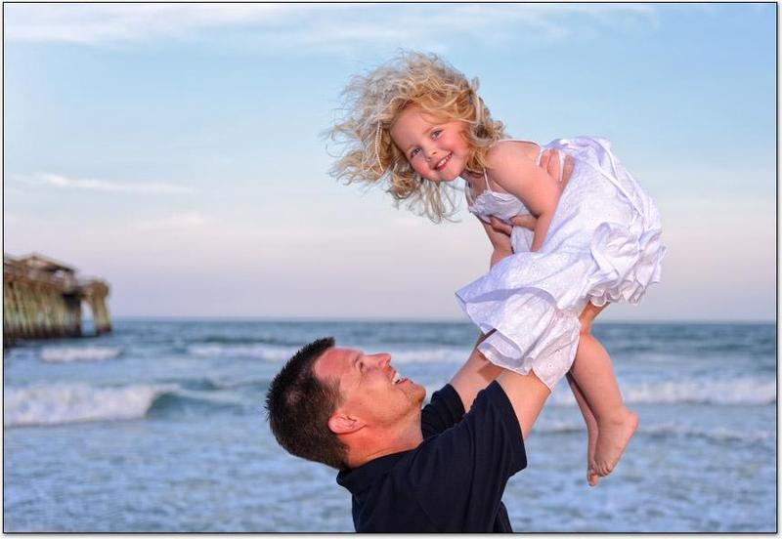

Кисловодск, 2022 г.

ББК 74.9

М18

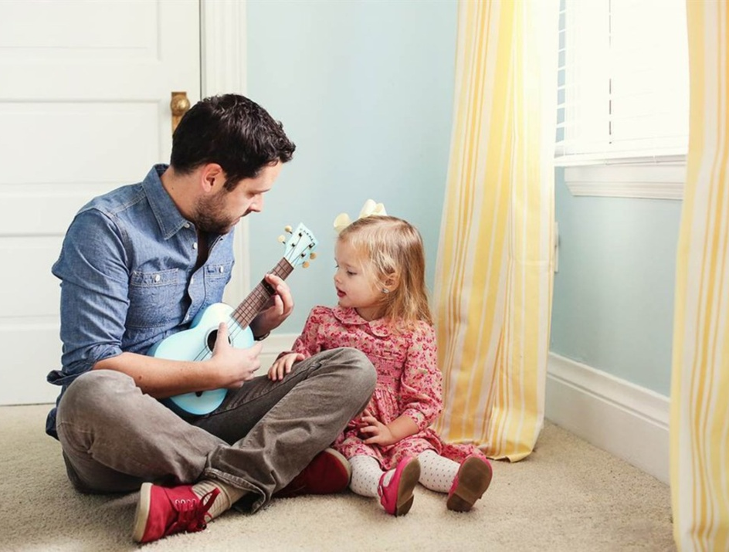

Маленькая дочка у отца растет (роль отца в воспитании дочери) : информационный буклет / Муниципальное казенное учреждение культуры города-курорта Кисловодска «Централизованная библиотечная система», библиотека-филиал № 5; сост. Л.В. Алтухова, отв. за выпуск Н.А. Морозова. – Кисловодск, 2022. – 16 с.
Любовь - чувство взаимное.
Чему-то учит отец своих детей,
чему-то дети учат отца.
Они воспитывают друг друга.

Участие отца в воспитании дочери очень важно для полноценного развития, формирования личности дочки именно как девочки, как будущей женщины.

Семья для ребенка – мир, в котором он чувствует себя защищенным, любимым, самым нужным. И миссия отца – поддерживать в семье мир и согласие. Чем меньше конфликтов, тем спокойнее и доверительнее ребенок относится к родителям.

МНЕНИЕ ПСИХОЛОГОВ

В большинстве случаев малышка проводит большие отрезки времени с матерью, чем с отцом. Именно поэтому папа, который так не похож на маму, вызывает неподдельный интерес и желание общаться. Во время контактов с отцом дочь интуитивно познает разницу между людьми разного пола.
Психологическая статистика подтверждает, что женщины, выросшие в полных семьях, где активное участие в воспитании принимал родной отец, по жизни идут успешнее и увереннее в себе.
Роль отца в воспитании дочери ничуть не меньше, чем в воспитании сына. Самое главное, о чем следует помнить родителям девочки, - папа для нее является образом идеального мужчины. Если молодой отец это поймет, то роль отца в воспитании дочери станет для него ясна.
В младенчестве - это ощущение сильных рук отца, чувство защищенности и покоя. В дошкольном воспитании - это совместные игры, просмотр мультиков и задушевные беседы. Для девочки - подростка отец - надежный тыл, который в любой ситуации «прикроет» и поможет. Для девушки – эталон того, каким должен быть мужчина. В старшем возрасте отец для дочери становится человеком, которому она обязана жизнью, здоровьем, благополучием, воспитанием и счастьем мамы.
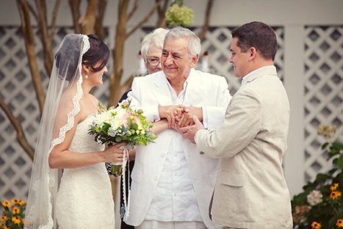
Взаимоотношения папы и дочки закладывают фундамент для дальнейшего общения девочки с представителями противо-положного пола. Давно известно, что девушки, выбирая кандидата в мужья, подсознательно отталкиваются от образа своего отца и обращают внимание на молодых людей, имеющих с ним определенное сходство. И чтобы семья, которую она создаст, была счастливой, папе нужно стать примером рыцаря и джентльмена. Если папа хочет, чтобы в будущем личная жизнь его дочери сложилась хорошо, то он должен понять, что многое зависит от него.
Для мужчины дочка – это новый неизвестный мир, и именно от него зависит, станет ли его кроха счастливой в будущей взрослой жизни, во взаимоотношениях с противоположным полом, в роли жены и матери.
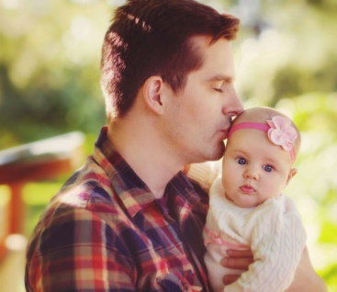
Отец - это первый мужчина, с которым знакомится девочка. Не секрет, что от того, какие сложатся отношения между отцом и дочкой, будет зависеть ее отношения с противоположным полом в будущем.
По многолетним наблюдениям психологов, девочки, выросшие без отца, чаще разводятся с мужьями, остаются матерями-одиночками, потому что не могут правильно построить взаимоотношения с мужчинами. Именно папа должен воспитать в девочке будущую женщину.
Пока дочка совсем маленькая, главная роль отца в воспитании дочери заключается в помощи матери и осознании того, что воспитание ребенка – общая задача обоих родителей. Малышка в самом раннем возрасте понимает роли матери и отца в семье, видит, как они взаимодействуют, и чувствует необходимость каждой из этих ролей.

Хорошо, если девочка постоянно ощущает заботу и любовь отца. Совместные прогулки, чтение сказок на ночь, задорные и веселые игры – на эти вещи найдет время даже самый занятой отец. Тогда к дошкольному возрасту, когда ребенок уже многое понимает и хорошо общается, у отца и дочери установятся теплые и доверительные отношения. С этого времени роль отца в воспитании дочери четко связана с формированием самооценки девочки и правильного восприятия своего женского начала.
НА ЧТО ДОЛЖЕН ОБРАТИТЬ ВНИМАНИЕ ОТЕЦ, ВОСПИТЫВАЯ ДОЧЬ?

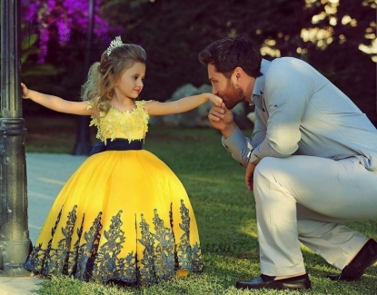
- Отец должен уважать в дочери женщину, леди. Когда начинать воспитывать женственность? Не позже 1 года. Папа должен относиться к девочке, как к маленькой леди. С момента рождения именно от отца дочери необходима пох-вала, например, такая: «Принцесса, красавица ты моя»; это воспитывает гармоничность, само принятие, уверенность в себе, женское достоинство. В отличие от мальчика, девочка не подражает отцу, но его одобрение придает ей уверенность в себе. Отец может похвалить красивое платье дочки или ее прическу, или что-то, что она сделает своими руками.
- Отец должен уважать в дочери человека, личность. Когда девочка станет старше, отец должен показать ей, что он ценит ее мнение, и иногда советоваться с ней относительно своих дел. А когда девочка совсем вырастет, и у нее появятся друзья-мальчики, очень важно, чтобы отец хорошо к ним отнесся, даже если он считает, что они не подходят для его дочери.
- Учась ценить в отце те качества, которые делают его настоящим мужчиной, девочка готовится выйти в большой мир, наполовину состоящим из мужчин. Тип юношей и мужчин, с которыми она будет дружить, став девушкой, и особенно тот, кого она полюбит, ее замужняя жизнь будут во многом определяться теми отношениями, которые в детстве были у нее с отцом.
- Роль отца в воспитании дочери заключается еще и в том, чтобы показать ей все многообразие жизни. В будущем ее интересы не должны сводиться к своей внешности, хозяйству и собственным детям. Девочке нужно научиться осознавать, что она - самостоятельная личность, у нее много увлечений и целей. Папе нельзя отстраняться от дочери, когда она стремится к совместной с ним деятельности: поиграть в мяч, решить головоломку, собрать конструктор – ведь девочки играют не только в куклы. Также не следует отправлять дочку к маме, если она обратилась с какой-то проблемой именно к отцу: папа должен выслушать и по возможности дать совет.
- Девочка, которая получила достаточно любви в детстве, вырастет отзывчивым, добрым и открытым человеком, будет прекрасной понимающей женой и отличной заботливой мамой. Каждый ребенок нуждается в отцовском внимании. С раннего возраста дети ощущают силу защитника в доме. Мужчина привносит в семью определенное чувство уверенности и ограждения от жизненных неудач. Малыши, испытывая ситуативные детские страхи, бегут к отцу в надежде укрыться за надежной «стеной». Дети должны знать, что родители всегда готовы их защитить от любой опасности.

«У ребенка нет большей потребности, чем потребность в защите отца».
Зигмунд Фрейд

- Положительно влияют на самооценку комплименты со стороны отца: «Ты такая красавица!» - когда девочка примеряет новое платье, «Ты у меня такая заботливая!» - если дочка в чем-то помогла. Конечно, это не должна быть откровенная лесть, все должно быть к месту.
- Следует помнить, что критика отца воспринимается девочкой острее, чем критика мамы, поэтому отец должен быть очень осторожен в высказываниях. Девочке час-то приходится объяснять, что она не правильно или не красиво ведет себя в той или иной ситуации, без этого никак. Но никогда не нужно переходить на критику личности.
- Особенно тщательно нужно подбирать слова, когда речь идет о внешности. Такими словами можно надолго убить в девочке уверенность в себе и своей привлекатель-ности. В отношении нарядов и причесок главный советчик, конечно, мама. Это же касается домоводства и других женских «премудростей».
- Когда дочь хочет что-то сказать, необходимо внимательно её выслушать, даже в тех случаях, когда это кажется совершенно незна-чительным. В каком возрасте не находилась бы девочка, важно ценить моменты, в которые она ищет уединения с отцом и желания поделиться своими новостями.
- В любых обстоятельствах нужно сохранять уравно-вешенность, избегать выяснения отношений на повышен-ных тонах в присутствии дочери, а также непосредственно с нею. Мужская грубость к дочери оставит психологические травмы на всю жизнь
- Не стоит бояться испортить дочку подарками и лакомствами. Кто еще побалует её, как не родной отец! Однако при этом следует сохранять здоровый баланс, приучая её к правильному распоряжению материальными средствами и прививать здравое решение по избавлению от ненужных предметов. Игрушки не обязательно выбрасывать, их можно передавать в детские дома и гуманитарные организации.
- Женщины постоянно нуждаются в тактильном контакте. Папе нужно как можно чаще обнимать дочь, подавать ей руку при прохождении препятствий, целовать на ночь. Любая девочка это оценит по достоинству независимо от возраста.
- Полезно придумать какое-то совместное занятие, которое дочь будет делать только со своим папой. Хорошо, если оно войдет в семейную традицию. Это могут быть прогулки с собакой, выполнение утренней гимнастики, поход в горы, плавание или чтение книг перед сном. Главное, чтобы это действие проходило вместе с папой.
- Отцу следует оставаться для дочери опорой и защитой в любом возрасте. Нельзя говорить ей о том, что она уже давно выросла и справится сама с проблемой. Даже находясь на большом расстоянии от родителей, девочке необходимо быть уверенной, что её не бросили и придут на помощь в трудную минуту.
- Совершать походы в больницу на прием к стоматологу или педиатру для девочки лучше всего в сопровождении отца. Мужчина настроит ребенка на положительные результаты, объяснив необходимость обследования и лечения. В данных случаях ребенок будет чувствовать настоящую мужскую защиту.
- Нельзя ругать дочь за слезы, призывая её быть мужественной и не поддаваться слабостям. Слезы - адекватная реакция организма на стрессовые ситуации. Хорошо, если папа поддержит её в эти трудные минуты жизни.
- Отцу следует быть авторитетом для дочери. С раннего возраста девочка должна уважительно относиться к отцу, а остальным членам семьи необходимо поддерживать отцовский авторитет перед ребенком.
- Дочь будет благодарной отцу за сохранение её секретов в любом возрасте. Если отец будет относиться с насмешками к тайнам своего ребенка, тогда доверительных отношений не будет между ними никогда.
- На праздники дочери наравне с мамой нужно дарить цветы и сладости, даже в раннем детстве. Некоторые игрушки дети сохраняют на всю жизнь, как добрую память о своих родителях.

Чем больше времени отец проводит
с дочерью, тем ярче у нее воспоминания о счастливом детстве.

ПОСЛЕДСТВИЯ ОТСУТСТВИЯ ОТЦА

- У девочки теряется социальная активность. Она становиться не уверенной в себе, некоторые девочки страдают отсутствием самодисциплины, самоконтроля.
- Девочки, выросшие без отца, чаще других подвержены частым нервным срывам, стрессам, тревоги, депрессии.
- Такие девочки менее интеллектуально развиты. Им труднее учиться, определиться с профессией. Они менее нацелены на получение высшего образования и карьерный рост.
- Обычно девушка сравнивает потенциального спутника с образом отца. Если его не было, то она создает идеальный образ отца в голове. Этот образ создается из ее окружения: братьев, друзей, родственников… Не всегда этот образ реальный.
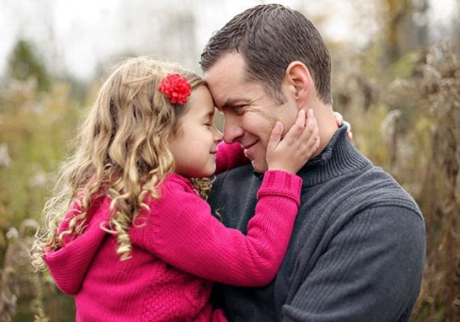
- Отсутствие модели поведения брачно-семейных отношений оказывает пагубное влияние на формирование отношений у девушки со своим мужем. Она не знает, какими должны быть отношения в браке. Девушка, выросшая без отца, постоянно старается найти его в потенциальном партнере. Она ищет человека, который окружил бы ее заботой и лаской, как это должен был делать отец.
Роль отца в воспитании дочери заменить нельзя ни дедушкой, ни дядей. Агрессивный или равнодушный отец заставляет девочку вычеркивать его образ из своего подсознания и создавать собственные ориентиры, которые часто являются ошибочными и приводят к жизненным драмам и даже трагедиям.
Только любящий, внимательный и нежный папа сможет дать девочке ощущение любви, тепла, надежности и защиты. И только папа может помочь своей дочери вырасти счастливой. Постарайтесь построить теплые отношения с дочкой - будьте для нее сначала другом, и только после отцом.

Мужчины, отцы, помните – от вас зависит успешность будущее вашего ребёнка. От вашего участия в воспитании сына или дочери будут зависеть их успехи в любви и личной жизни, карьере, отношениях с другими людьми. Любите своих детей, уделяйте им как можно больше времени, не заменяйте свою любовь на суррогат в виде подарков и денег: пройдёт время, и в памяти вашего сына или дочери останутся не дорогие компьютеры, игрушки и угощения, а весёлые, грустные, душевные воспоминания о проведённых с вами минутах, часах и днях. Любви, терпения и мудрости в воспитании вашего сына или дочери!

Содержание:
Стр.

Мнение психологов…………………………………………..............3-6

На что должен обратить внимание отец воспитывая дочь?.....…..7-12

Последствия отсутствия отца…..………………..………..............13-14

Ссылки на использованные источники:

- Отношения отца и дочери - роль отца в воспитании дочери [Электронный ресурс]. - Режим доступа : Https://story-woman.ru/semya-i-otnosheniya/vliyanie-roli-otca-na-razvitie-lichnosti-devochki/, свободный. - Заглавие с экрана. - (Дата обращения 27.01.2022).
- Роль отца в воспитании дочери [Электронный ресурс]. - Режим доступа : https://sunmag.me/sovety/24-02-2014-rol-ottsa-v-vospitanii-docheri.html, свободный. - Заглавие с экрана. - (Дата обращения 27.01.2022).
- Роль отца в воспитании дочери [Электронный ресурс]. - Режим доступа : http://grigorew.ru/rol-ottsa-v-vospitanii-docheri.html, свободный. - Заглавие с экрана. - (Дата обращения 27.01.2022).
- Роль отца в воспитании дочери [Электронный ресурс]. - Режим доступа : https://infourok.ru/rol-otca-v-vospitanii-docheri-2483512.
html, свободный. - Заглавие с экрана. - (Дата обращения 27.01.2022).
- Роль отца в воспитании дочери: 25 правил воспитания [Электронный ресурс]. - Режим доступа : Https://malysham.info/mama/stati/rol-ottsa-v-vospitanii-docheri, свободный. - Заглавие с экрана. - (Дата обращения 27.01.2022).
- Что может дать отец, участвуя в воспитании дочери [Электронный ресурс]. - Режим доступа : http://tvoiyapravda.ru/for-semya/deti-i-roditeli/otec-v-vospitanii-docheri.html, свободный. - Заглавие с экрана. - (Дата обращения 27.01.2022).

Ставропольский кр., г. Кисловодск,
пр. Дзержинского, 43,
тел: (87937) 6-61-03

e.mail: kislovodsk-cbs-f5@yandex.ru

